TW-RG724热电阻校验装置

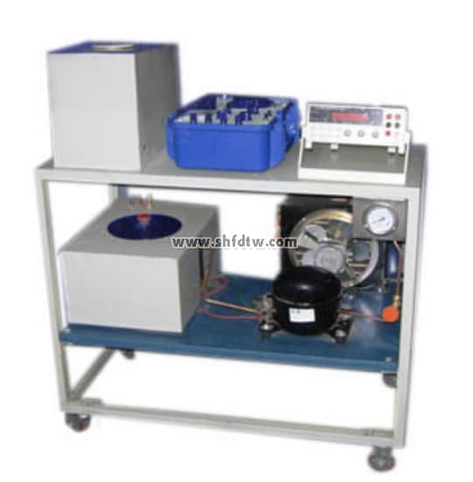

实验目的：  
可标定热电阻及低温热电偶。  
  
主要配置：  
配用半导体制冷，试验管内制冷温度最低可达-20℃；加热温度最高可达+200℃。高精度PID温度调节控温，电阻器。配有万能信号输入巡检仪作为被校热电阻的信号采集，也可以作为铜——康铜热电偶的校正信号采集，可配套不锈钢实验台。  
  
技术参数：  
1、输入电源：单相AC220V±10% 50Hz，功率1.0KW。  
2、采用半导体制冷，试验管内制冷温度最低可达到从实时温度低3 4℃加热温度最可达+120℃。实验管制冷、加热工作电源由低压大功率开关电源供电。  
3、温度测量：测量系统配置有智能温度控制仪表（PID调节控温，精度 ±0.2℃），高精度PID调压模块电路。  
4、外形尺寸：1000×500×1200mm，外形为不锈钢可移动支架，带双刹车轮。